Pressenotiz

Method Park öffnete für die Lange Nacht der Wissenschaften seine Türen

Das „Internet der Dinge“ war am 24. Oktober in der Langen Nacht der Wissenschaften das große Thema bei Method Park. Rund 150 interessierte Besucher erlebten hier, wie die Produkte von Morgen lernen miteinander und mit ihrem Anwender zu kommunizieren.

Erlangen, 28.10.2015 – Bereits zum dritten Mal nahm Method Park an der Langen Nacht der Wissenschaften teil. Am 24. Oktober öffnete das Erlanger Software-Beratungsunternehmen seine Geschäftsräume in Tennenlohe und zeigte seinen Gästen im Rahmen einer Tour durch das Haus, wie sich im Zuge der nächsten industriellen Revolution das „Internet of Things“ zum „Internet of You“ wandelt. Die Besucher erlebten hautnah mit, wie mehrere Ingenieurteams an weltweit verteilten Standorten via „Engineering in the Cloud“ die Produkte von Morgen designen und entwickeln – und was passiert, wenn diese Geräte online gehen.
Dazu hatten die Method Park Engineers mehrere Apple Watches vorbereitet, die mithilfe einer eigens gebauten App die Puls- und Schritt-Daten der Besucher während der Tour sammelten. Auch einen Boxsack hatten die Method Park Mitarbeiter so internetfähig gemacht, dass die Gäste ihre Schlagstärke und ihren Blutdruck ablesen konnten. Alle Messdaten ließen sich jederzeit live in einer eigens entwickelten Cloud-Anwendung beobachten. So konnten die Besucher um den stärksten Schlag und die meisten Schritte des Abends wetteifern.
Der Ablauf und damit der Prozess dieser Tour wurde in einem Prozessmanagement-Werkzeug des Unternehmens abgebildet. Diesen Prozess konnten die Besucher in Zusammenarbeit mit den live aus den USA zugeschalteten Method Park Mitarbeitern nach ihren Wünschen gestalten.
Method Park Experten erklärten außerdem die vielen neuen Fachwörter, die das „Internet der Dinge“ und das „Engineering in the Cloud“ begleiten, und beantworteten an verschiedenen Info-Ständen die Fragen der Gäste.
Aufgrund des Besucherandrangs verlängerte Method Park seine Öffnungszeiten, um möglichst vielen Besuchern Einblicke in die für sie oft neue Welt des „Internet der Dinge“ zu geben.
Mit seiner Teilnahme an der Langen Nacht der Wissenschaften bot Method Park insbesondere auch Laien Informatik und Software-Entwicklung zum Anfassen. Die Method Park Engineers demonstrierten, wie Ingenieure die technische Zukunft unseres Alltags gestalten, und konnten damit zahlreiche Besucher für moderne Technik und die Ingenieursberufe begeistern.
Zahl der Anschläge (incl. Leerzeichen): 2.462
Über Method Park
Seit vielen Jahren berät Method Park erfolgreich in Fragen der Software für sicherheitskritische Systeme in der Automobilindustrie und der Medizintechnik und entwickelt dafür eigene Software-Lösungen. Dabei wird umfangreiches Know-how in Bereiche eingebracht, in denen hohe und allerhöchste Qualitäts- und Sicherheitsanforderungen gelten. Mit diesem Wissen bietet Method Park seinen Kunden vielfältige Lösungen aus einer Hand, die zum Erfolg jedes Unternehmens beitragen. Method Park ist der kompetente Ansprechpartner für Consulting, Coaching, Training, Engineering-Dienstleistungen und Produkte rund um Software-Entwicklungsprozesse. Das von Method Park entwickelte webbasierte Prozessmanagement-Portal "Stages" unterstützt Anwender bei der praktischen Umsetzung von Entwicklungsprozessen. Stages stellt die Erfüllung vorgegebener Qualitätsstandards und Vorgehensmodelle sicher und lässt sich in alle gängigen Entwicklungsumgebungen integrieren. Dabei ermöglicht Stages die verteilte, globale Zusammenarbeit über Unternehmensgrenzen hinweg. 2001 in Erlangen gegründet, beschäftigt Method Park rund 125 Mitarbeiter an Standorten in Erlangen, München, Stuttgart sowie Detroit und Miami in den USA.
Für weitergehende Informationen wenden Sie sich bitte an:
Philipp Donnert, Marketing
Method Park Holding AG, Wetterkreuz 19a, 91058 Erlangen
Tel. +49 9131 97206-285, Fax +49 9131 97206-280
Philipp.Donnert@methodpark.de www.methodpark.de
Verfügbares Bildmaterial:
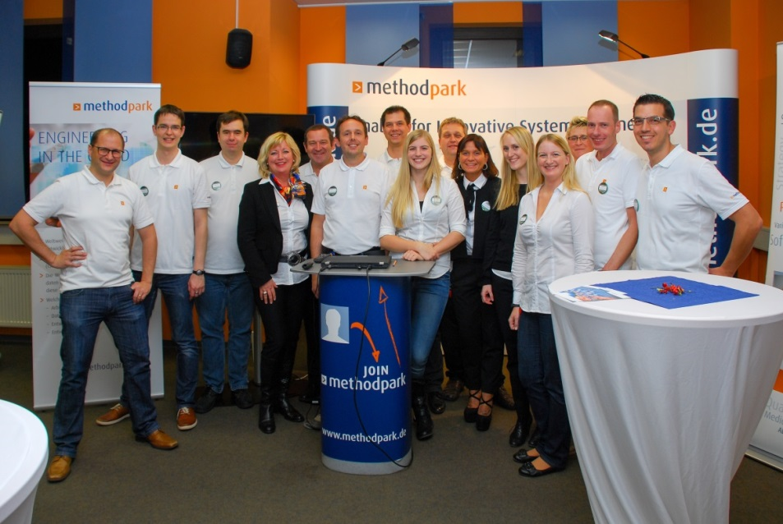
Bild 1: Mit Begeisterung beantwortete das Method Park Team bei der Langen Nacht der Wissenschaften die Fragen der Besucher.

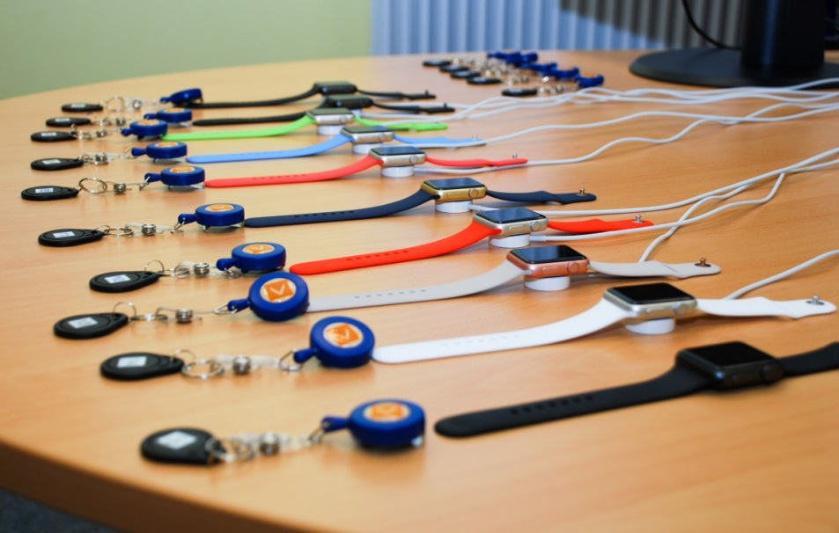
Bild 2: Die Method Park Apple Watches sammelten Daten über Puls und Schrittzahl.
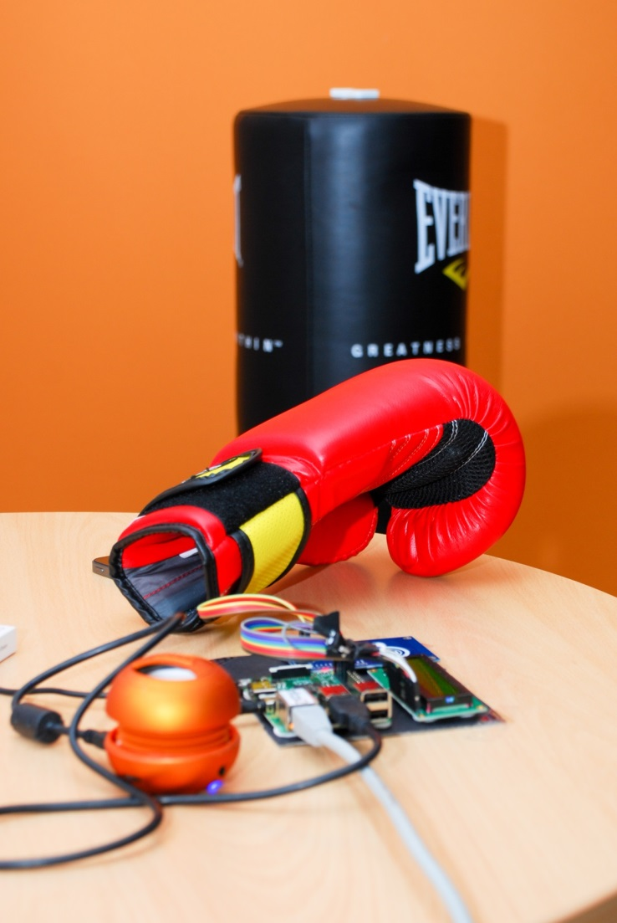
Bild 3: Die Besucher konnten ihre Schlagkraft mit einem internetfähigen Sensor messen.

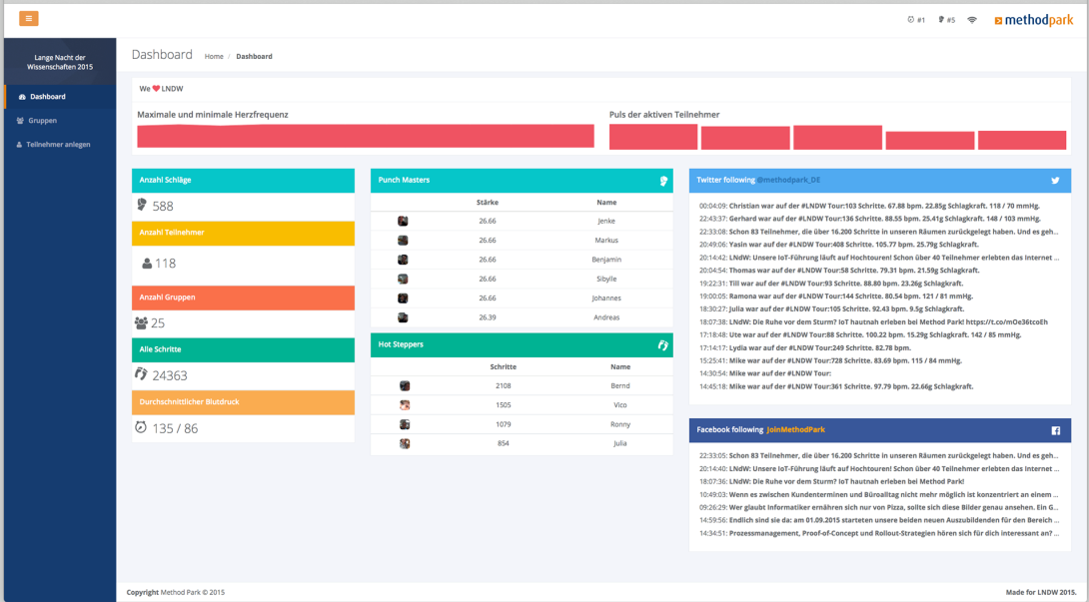
Bild 4: Dashboard mit den Live-Daten der Tourteilnehmer und Bestenlisten

